Análise Swagger – Pontos de Impacto

API Convênio
- Disponibilização de massa para teste.

- Disponibilização da API conforme consta o Swagger. Atualmente estão ocorrendo erros e não conseguimos fazer a chamada.

- Efetivação do Contrato
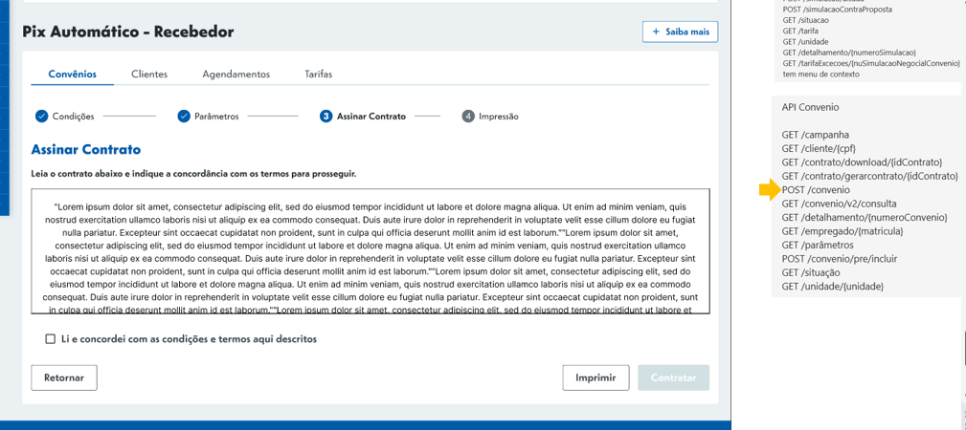
- POST/convenio – É necessária uma atualização desse endpoint com a inclusão do status anterior ao ativo (antes de pressionar o botão CONTRATAR)

- Como será disponibilizado o texto do Termo de Aceite (falta essa definição da área – PDF ou HTML) – Qual prazo para isso ser definido?

- Ainda não foi disponibilizado o endpoint de efetivação da assinatura do contrato, após a visualização do Termo de Aceite. Isso irá impactar o desenvolvimento da parte final do fluxo (efetivação do contrato do convênio e sua respectiva alteração para o status de ATIVO)

OBS: Um ponto que pode gerar impacto são possíveis alterações nos endpoints que ainda não estão consolidados, podendo gerar alterações em regras negociais no lado Gerenciador.

FIGMA:
Está faltando a atualização do protótipo com a tela de detalhamento do convênio (não conseguimos validar o retorno da api nessa tela)

